**보도자료**

담당자: 기후솔루션 커뮤니케이션 담당 김원상

010-2944-2943, Wonsang.kim@forourclimate.org



**2024년 4월 15일 즉시 보도 가능**

**전 세계 석탄발전 용량 전년 대비 2% 증가···한국, 작년 석탄발전 2015년 이후 ‘최고치’**

기후솔루션·글로벌 에너지 모니터·시에라 클럽 등 전 세계 환경단체 글로벌 석탄발전소 추이 보고서 발간

전 세계 석탄 발전 용량 사상 ‘최고치’···한중일 등 10개국 용량 증가가 주요 원인

“한국, 석탄발전 의존이 이미 국가 경제적 위험 초래···석탄발전소 수명 연장 아닌 폐쇄 논의 집중해야”

기후위기가 심각한 가운데 전 세계 가동 중인 석탄발전 용량이 2015년 대비 11% 증가해 사상 최고치를 기록했다. 한국, 중국, 일본 등 10개의 국가 신규 석탄발전 용량이 증가한 것이 대표적인 원인으로 지목됐다.

15일 기후솔루션, 글로벌 에너지 모니터(Global Energy Monitor, 이하 GEM), 시에라 클럽(Sierra Club) 등 세계 환경 단체가 연례 글로벌 석탄발전소 추이 보고서 ‘석탄의 경제 대전환 2024(Boom & Bust Coal 2024)’을 발간했다. 보고서에 따르면, 지난해 전 세계 석탄 발전용량은 69.5 GW만큼 새로 운영을 시작하고, 21.1 GW가 폐기되어 전년 대비 48.4GW(약 2%) 증가한 2130GW에 달했다. 이는 2016년 이후 가장 높은 수치이다. 또한 지난해 폐기된 석탄 발전 용량은 지난 10여 년 중 최저치를 기록했다.

지난해 중국에서 새로 도입된 석탄발전 용량은 47.4GW다. 전 세계 석탄발전 신규 용량의 3분의 2에 해당하는 용량이다. 보고서는 중국의 이러한 증가 추세가 전 세계 발전 용량이 ‘최고치’ 기록이 된 것에 대표적인 원인으로 꼽았다. 또한 전 세계 국가들이 모두 석탄발전의 용량 감소에 박차를 가하는 와중에 10개국(한국, 중국, 인도네시아, 인도, 베트남, 일본, 방글라데시, 파키스탄, 그리스, 짐바브웨)이 석탄발전소 신규 용량을 증가시켜 이 같은 결과에 기여했다고 분석했다. 한국도 지난해와 올해 신규 석탄발전을 추가하면서 비판을 피할 수 없게 됐다. 한국은 2021년 이후 가동 중인 석탄발전소 용량이 매년 증가했으며, 지난해 가동된 석탄발전 용량은 40GW 달해 2015년 이후 최고치를 기록했다.

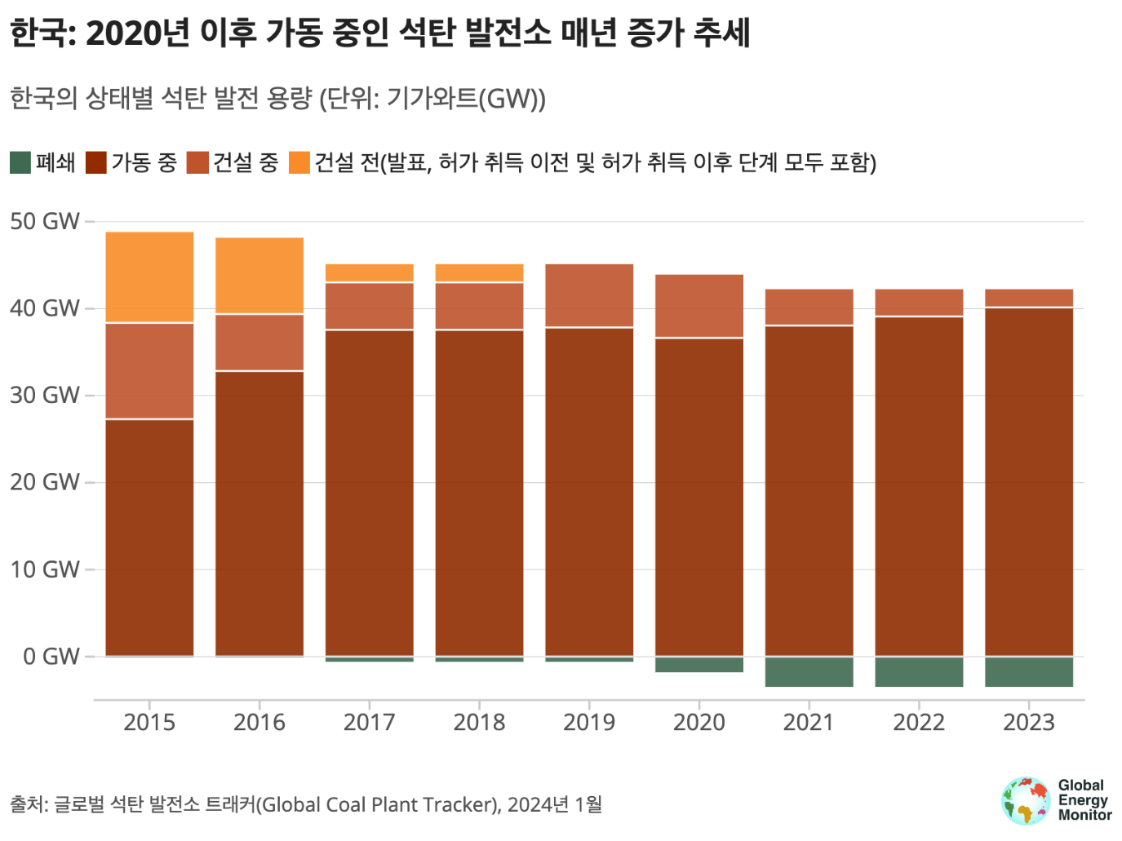

2021년 한국 정부는 2050년 탈석탄을 공식적으로 밝혔다. 그러나 한국이 파리협정에 부합하려면 2030년대에 탈석탄을 해야 한다는 요구에도 정부는 여전히 도전적이고 구체적인 탈석탄 계획을 수립하지 않았다. 파리협정상 한국이 2050년 탈석탄을 달성하기 위해서는 2030년엔 석탄발전 용량을 40%까지 감축해야 한다. 그러나 제10차 전력수급기본계획(2022~2036)에 따르면, 한국은 2030년에도 석탄발전소 41기(총 용량 31.5GW)를 가동할 계획이다. 이는 현재 가동 중인 석탄발전소 용량(39.1GW)보다 불과 19%(7.4GW) 감소한 수치다. 보고서는 한국의 이러한 계획이 파리협정상 국가 온실가스 감축목표(NDC)에 전혀 부합하지 않는다고 꼬집었다.

더 큰 문제는 시민사회와 주민들의 강력한 탈석탄 요구에도 강릉 안인 1, 2호기가 2022년과 2023년에 가동을 시작했고, 2024년엔 삼척석탄화력발전소(삼척블루파워) 1, 2호기까지 새로이 가동된다는 점이다. 삼척블루파워는 다양한 사업 리스크에 직면하면서 가동이 지연되고 있다. 삼척블루파워는 석탄 사업에 대한 리스크로 인해 금융권에서 외면 받으면서 신용등급이 강등됐다. 2021년 이후 발행한 1조 원(7500억 달러) 규모 채권의 대부분은 기관투자자들에게 매각되지 못하고 있다. 게다가 신규 석탄 발전소가 동해안 외곽 지역에 집중되면서 이를 연계할 전력망 구축이 원활하지 않아 사업 연속성에 큰 걸림돌이 되고 있다.

보고서는 한국이 국내 석탄발전의 자금 조달 어려움과 사업 리스크를 해결하기 위해 잘못된 해결책을 추진하고 있다고 설명했다. 석탄발전소 폐쇄를 우선순위로 두어야 함에도 송전이 제한된 석탄발전소가 인근 수요처에 직접 전력을 판매할 수 있도록 법령을 개정했다. 이로써 계통 확보가 되지 않은 석탄발전소가 사업을 영위하며 수익을 보장받을 수 있게 한 것이다. 또한 석탄 발전소에서 암모니아 혼소를 장려하는 [정부 계획](https://www.korea.kr/news/policyNewsView.do?newsId=148895640#policyNews)으로 인해 석탄발전소 활용은 더욱 연장될 것으로 [예상된다](https://forourclimate.org/hubfs/%5Beng%5D%20hydrogen%20issue%20brief.pdf). 지난해에도 [영흥](https://www.gem.wiki/Yeongheung_power_station), [삼척](https://www.gem.wiki/Samcheok_Green_power_station), [신보령](https://www.gem.wiki/Shin_Boryeong_power_station) 발전소를 비롯해 각종 석탄발전소에서 암모니아 연소 계획이 지속해서 나왔다. 기후솔루션 정석환 연구원은 “석탄 발전소를 폐쇄하고 태양광과 풍력으로 대체하는 대신, 암모니아를 탈석탄 전환의 핵심으로 삼는 것은 석탄 발전소의 수명을 연장하는 것과 같고, 이로써 석탄에 대한 국가 의존도를 연장해 기후위기를 더욱 악화시킬 수 있다”고 비판했다.

또한 보고서는 한국의 석탄 의존에 따른 재정적 위험이 이미 국가적 차원에서 나타나고 있다고 언급했다. 실제로 러시아의 우크라이나 침공에 따른 국제 에너지 가격 상승은 한국전력공사(이하 한전)가 직면한 재무 위기의 직접적인 원인으로 지목되고 있다. 석탄 연료 의존도가 높았던 한전은 국제 정황에 더 크게 타격을 받은 것이다. 기후솔루션이 올해 발간한 [‘기후위기에서 경제위기로: 한국전력 적자 및 채권 발행 영향과 대응 과제’ 보고서](https://forourclimate.org/hubfs/%EA%B8%B0%ED%9B%84%EC%86%94%EB%A3%A8%EC%85%98_%EA%B8%B0%ED%9B%84%EC%9C%84%EA%B8%B0%EC%97%90%EC%84%9C%20%EA%B2%BD%EC%A0%9C%EC%9C%84%EA%B8%B0%EB%A1%9C_%ED%95%9C%EA%B5%AD%EC%A0%84%EB%A0%A5%20%EC%A0%81%EC%9E%90%20%EB%B0%8F%20%EC%B1%84%EA%B6%8C%20%EB%B0%9C%ED%96%89%20%EC%98%81%ED%96%A5%EA%B3%BC%20%EB%8C%80%EC%9D%91%20%EA%B3%BC%EC%A0%9C_202401.pdf)에 따르면, 국제 에너지 가격 상승은 2022년 한국전력의 전력 구입 금액을 연간 20~30조 원(석탄 10조 원, 가스 20조 원 등)가량 증가시켰다. 결국 한전의 누적 적자는 50조 원까지 확대됐다. 한전은 경영을 유지하려고 채권 발행을 확대하고 단기금융시장에서 자금을 조달했다. 기후솔루션 고동현 기후금융팀장은 “한전의 이러한 채권발행 확대가 물가, 금리 상승기의 금융 시장을 더욱 불안정하게 하며 금융시장 전반에 부정적인 영향을 미쳤다”고 분석했다.

보고서의 공동저자인 GEM의 석탄 프로그램 디렉터 플로라 샹페노아(Flora Champenois)는 "모든 징후가 석탄발전 확장을 다른 방향으로 전환할 것이라고 지시하고 있음에도 올해 석탄발전이 보여준 양상은 이례적이다. 그러나 석탄발전소를 폐쇄할 국가는 더 조속히 폐쇄에 나서고, 신규 석탄발전 계획이 있는 국가는 석탄발전소 건설을 중단할 계획을 명확히 갖춰야 한다. 그렇지 않으면 파리협정 목표를 달성하고 청정 에너지로의 신속한 전환이 가져올 편익을 빼앗길 수 있다”고 강조했다.

한편 석탄발전소 용량 증가의 주요 원인 중 하나인 중국의 지난해 신규 석탄발전 착공 용량(70.2GW)은 중국을 제외한 전 세계 착공 용량(3.6GW)의 19배에 달하며, 2015년 이후 연간 신규 착공 용량 중 가장 높은 수치를 기록했다. 이러한 중국의 신규 착공 용량은 연간 최저치를 기록했던 2019년의 4배에 달한다.

에너지 및 청정 대기 연구 센터의 중국 분석가인 치 친은 "최근 중국의 석탄발전이 급증하는 것은 세계적인 추세와 극명한 대조를 이루며 중국의 2025년 기후 목표를 위험에 빠뜨리고 있다. 이 중요한 시점에서 중국은 석탄발전 프로젝트에 더 엄격한 규제를 가하고 재생 에너지로의 전환을 가속해 기후 공약을 이행하는 것이 중요하다"라고 말했다.